Nombre del Proyecto | MiniFit
QA responsable | Polet Adasme

ID Caso de Prueba | MIN-115
Nombre del caso de prueba | Validar que en catalogo - alimento se pueda registrar un nuevo tipo de comida
Fecha | 19-11

Evidencia de Pruebas
Paso N°1 | Iniciar sesión  
Paso N°2 | Registrar un nuevo tipo alimento 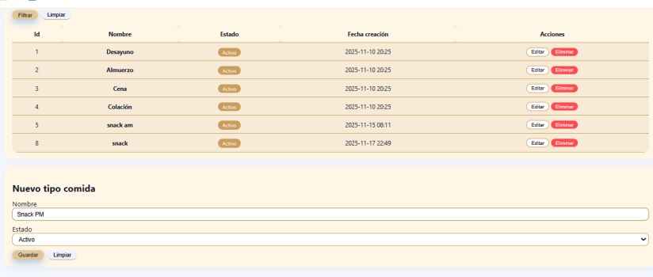
Paso N°3 | Se genera correctamente 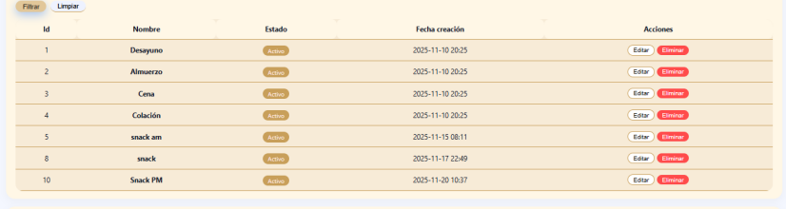
Paso N°4 | Iniciar sesion en APP 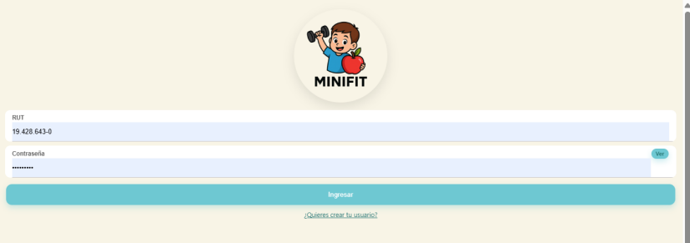
Paso N°5 | Perfil del niño seleccionar comidas  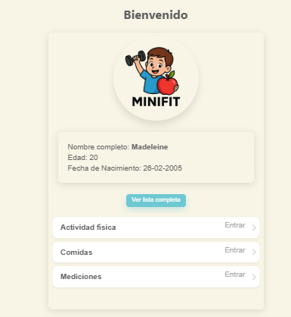
Paso N°6 | Agregar comida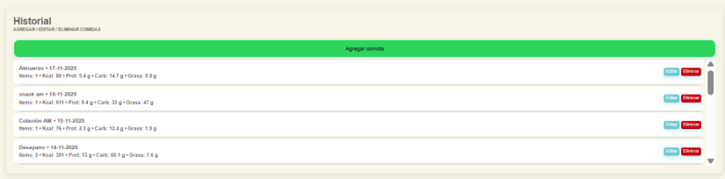
Paso N°7 | Se visualiza correctamente el snack pm  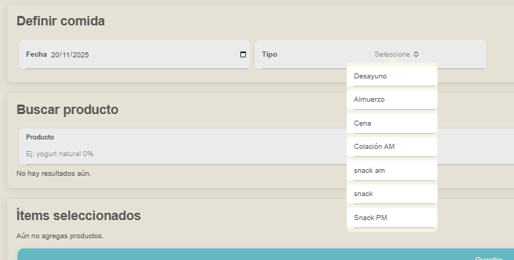
Paso N°8 | Se puede agregar una comida al snack  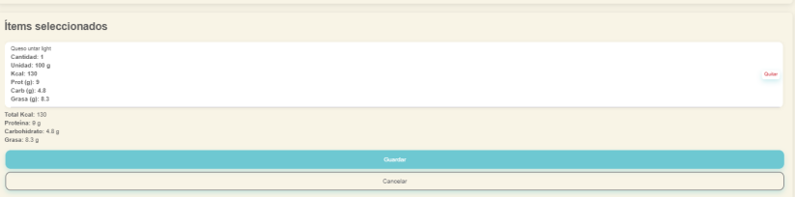
Paso N°9 | 